Федеральное государственное автономное образовательное учреждение высшего образования «Национальный исследовательский университет ИТМО»

Факультет программной инженерии и компьютерной техники

Дискретная математика

Домашняя работа №1

Алгоритм раскраски графа, использующий упорядочивание вершин

Вариант №99

Выполнил: студент группы P3108 Васильев Никита Алексеевич

Проверил: Поляков Владимир Иванович

Санкт-Петербург 2024

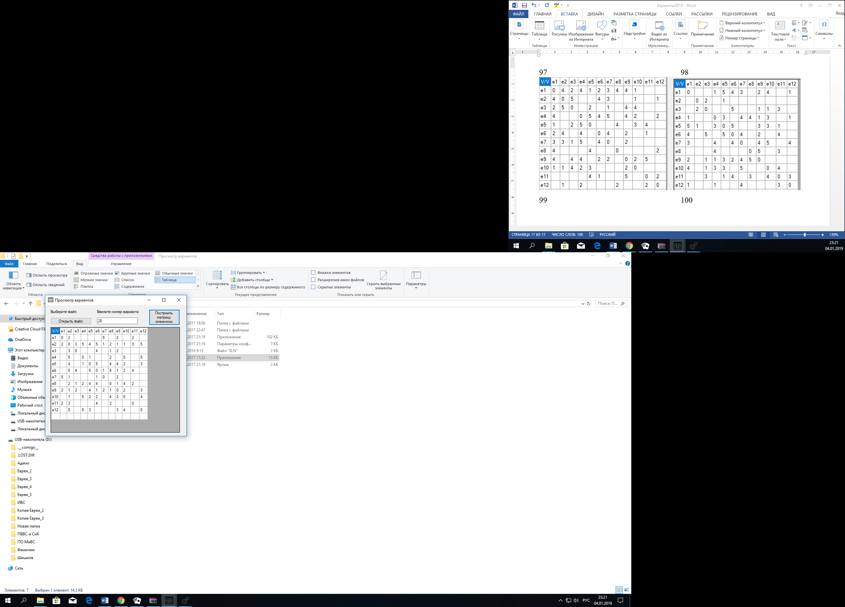

1. Положим *j* = 1;
2. В матрице *R* посчитаем количество ненулевых элементов *ri*:

|  |  |  |  |  |  |  |  |  |  |  |  |  |  |
| --- | --- | --- | --- | --- | --- | --- | --- | --- | --- | --- | --- | --- | --- |
|  | *x1* | *x2* | *x3* | *x4* | *x5* | *x6* | *x7* | *x8* | *x9* | *x10* | *x11* | *x12* | *r* |
| *x1* | 0 | 1 |  |  |  |  | 1 |  | 1 |  | 1 |  | 4 |
| *x2* | 1 | 0 | 1 | 1 | 1 | 1 | 1 | 1 | 1 | 1 | 1 | 1 | 11 |
| *x3* |  | 1 | 0 |  |  | 1 |  | 1 | 1 |  |  |  | 4 |
| *x4* |  | 1 |  | 0 | 1 |  |  | 1 |  | 1 |  | 1 | 5 |
| *x5* |  | 1 |  | 1 | 0 | 1 |  | 1 | 1 | 1 |  | 1 | 7 |
| *x6* |  | 1 | 1 |  | 1 | 0 | 1 | 1 | 1 | 1 | 1 | 1 | 9 |
| *x7* | 1 | 1 |  |  |  | 1 | 0 |  | 1 |  |  |  | 4 |
| *x8* |  | 1 | 1 | 1 | 1 | 1 |  | 0 | 1 | 1 | 1 |  | 8 |
| *x9* | 1 | 1 | 1 |  | 1 | 1 | 1 | 1 | 0 | 1 |  | 1 | 9 |
| *x10* |  | 1 |  | 1 | 1 | 1 |  | 1 | 1 | 0 |  | 1 | 7 |
| *x11* | 1 | 1 |  |  |  | 1 |  | 1 |  |  | 0 |  | 4 |
| *x12* |  | 1 |  | 1 | 1 |  |  |  | 1 | 1 |  | 0 | 5 |

1. Упорядочим вершины графа в порядке не возрастания *ri*:

*x2**,x6,x9,x8,x5,x10,x4,x12,x1,x3,x7,x11*

1. Красим в первый цвет вершину *x2*, остальные – смежны ей;
2. Остались неокрашенные вершины, поэтому удалим из матрицы *R* строку и столбец, соответствующие вершине *x2.*
3. Положим *j = j* + 1 = 2;

|  |  |  |  |  |  |  |  |  |  |  |  |  |
| --- | --- | --- | --- | --- | --- | --- | --- | --- | --- | --- | --- | --- |
|  | *x1* | *x3* | *x4* | *x5* | *x6* | *x7* | *x8* | *x9* | *x10* | *x11* | *x12* | *r* |
| *x1* | 0 |  |  |  |  | 1 |  | 1 |  | 1 |  | 3 |
| *x3* |  | 0 |  |  | 1 |  | 1 | 1 |  |  |  | 3 |
| *x4* |  |  | 0 | 1 |  |  | 1 |  | 1 |  | 1 | 4 |
| *x5* |  |  | 1 | 0 | 1 |  | 1 | 1 | 1 |  | 1 | 6 |
| *x6* |  | 1 |  | 1 | 0 | 1 | 1 | 1 | 1 | 1 | 1 | 8 |
| *x7* | 1 |  |  |  | 1 | 0 |  | 1 |  |  |  | 3 |
| *x8* |  | 1 | 1 | 1 | 1 |  | 0 | 1 | 1 | 1 |  | 7 |
| *x9* | 1 | 1 |  | 1 | 1 | 1 | 1 | 0 | 1 |  | 1 | 8 |
| *x10* |  |  | 1 | 1 | 1 |  | 1 | 1 | 0 |  | 1 | 6 |
| *x11* | 1 |  |  |  | 1 |  | 1 |  |  | 0 |  | 3 |
| *x12* |  |  | 1 | 1 |  |  |  | 1 | 1 |  | 0 | 4 |

1. Упорядочим вершины графа в порядке не возрастания *ri*:

*x6,x9,x8,x5,x10,x4,x12,x1,x3,x7,x11*

1. Красим во второй цвет вершины *x6, x4* и *x1,* остальные – смежны вершине *x6*.
2. Остались неокрашенные вершины, удалим из матрицы *R* строки и столбцы, соответствующие вершинам *x6, x4* и *x1*;
3. Положим *j* = *j* + 1 = 3;

|  |  |  |  |  |  |  |  |  |  |
| --- | --- | --- | --- | --- | --- | --- | --- | --- | --- |
|  | *x3* | *x5* | *x7* | *x8* | *x9* | *x10* | *x11* | *x12* | *r* |
| *x3* | 0 |  |  | 1 | 1 |  |  |  | 2 |
| *x5* |  | 0 |  | 1 | 1 | 1 |  | 1 | 4 |
| *x7* |  |  | 0 |  | 1 |  |  |  | 1 |
| *x8* | 1 | 1 |  | 0 | 1 | 1 | 1 |  | 5 |
| *x9* | 1 | 1 | 1 | 1 | 0 | 1 |  | 1 | 6 |
| *x10* |  | 1 |  | 1 | 1 | 0 |  | 1 | 4 |
| *x11* |  |  |  | 1 |  |  | 0 |  | 1 |
| *x12* |  | 1 |  |  | 1 | 1 |  | 0 | 3 |

1. Упорядочим вершины графа в порядке не возрастания *ri*:

*x9,x8,x5,x10,x12,x3,x7,x11*

1. Красим в третий цвет вершины *x9* и *x11,* остальные – смежны вершине *x9*.
2. Остались неокрашенные вершины, удалим из матрицы *R* строки и столбцы, соответствующие вершинам *x9* и *x11*;
3. Положим *j* = *j* + 1 = 4;

|  |  |  |  |  |  |  |  |
| --- | --- | --- | --- | --- | --- | --- | --- |
|  | *x3* | *x5* | *x7* | *x8* | *x10* | *x12* | *r* |
| *x3* | 0 |  |  | 1 |  |  | 1 |
| *x5* |  | 0 |  | 1 | 1 | 1 | 3 |
| *x7* |  |  | 0 |  |  |  | 0 |
| *x8* | 1 | 1 |  | 0 | 1 |  | 3 |
| *x10* |  | 1 |  | 1 | 0 | 1 | 3 |
| *x12* |  | 1 |  |  | 1 | 0 | 2 |

1. Упорядочим вершины графа в порядке не возрастания *ri*:

*x5,x8,x10,x12,x3,x7*

1. Красим в четвертый цвет вершины *x5, x3* и *x7,* остальные – смежны вершине *x5*;
2. Остались неокрашенные вершины, удалим из матрицы *R* строки и столбцы, соответствующие вершинам *x5, x3* и *x7*;
3. Положим *j* = *j* + 1 = 5;

|  |  |  |  |  |
| --- | --- | --- | --- | --- |
|  | *x8* | *x10* | *x12* | *r* |
| *x8* | 0 | 1 |  | 1 |
| *x10* | 1 | 0 | 1 | 2 |
| *x12* |  | 1 | 0 | 1 |

1. Упорядочим вершины графа в порядке не возрастания *ri*:

*x10,x8,x12*

1. Красим в пятый цвет вершину *x10*, остальные – смежны ей;
2. Остались неокрашенные вершины, поэтому удалим из матрицы *R* строку и столбец, соответствующие вершине *x10.*
3. Положим *j = j* + 1 = 6;

|  |  |  |  |
| --- | --- | --- | --- |
|  | *x8* | *x12* | *r* |
| *x8* | 0 |  | 0 |
| *x12* |  | 0 | 0 |

1. В шестой цвет окрашиваем вершины*x8,*и *x12.*

Все вершины окрашены. Для раскраски вершин графа потребовалось шесть цветов.